# 、系统功能说明

系统主要功能包括：实时流量、景区总览、销售总览、小程序总览、小程序功能点、产品经营分析、产品关联分析、景点销售分析、景点游客分析

系统详细信息如下表所示：

|  |  |
| --- | --- |
| **一级功能** | **功能简要说明** |
| 实时流量 | 实时的展现并分析景区的流量，如游客数、门票销量、预约量、讲解销量、体验游销量及广告牌引流量。 |
| 景区总览 | 展现并分析景区中景点的人流量、人均停留（分）、主要景点流量趋势、各景点流量对比、游客游览轨迹、主要景点客流变化、景点全年客流趋势 |
| 销售总览 | 对景区产品、以及每个产品的类型、转换率、单价、销量、收入、同比、环比，各产品销量、各产品转换率、人均贡献、不同类型产品销量占比、不同类型产品收入占比、销量比较、销售额比较、各产品销量趋势、产品全年销量趋势进行分析 |
| 小程序总览 | 对进去基本客流量、总流量、全年客流趋势、不同年龄趋势、性别年龄比例、机型分布、游客来源城市、客源地占比、不同省份趋势进行分析 |
| 小程序功能点 | 对景区的小程序使用量、平均使用时常（秒）、主要功能使用频率、功能点流转、功能点使用分布进行分析 |
| 产品经营分析 | 对景区各产品销量趋势、各产品游客分布、产品点击率与转化率、产品转换漏斗、转换率详情、点击率详情、产品消费年龄分布、年龄消费特征、性别消费特征、平均使用时常（秒）进行展现和分析 |
| 产品关联分析 | 对景区产品同时购买量、产品关联关系、产品提升度进行分析 |
| 景点销售分析 | 对景区各景点产品销量分布、各景点不同类型产品销量、各海报对景点的销量贡献、各海报对产品类别的销量贡献、各海报对不同产品的销量贡献、点击率详情、产品消费年龄分布、年龄消费特征、性别消费特征、平均使用时常（秒）进行分析 |
| 景点游客分析 | 对景区各景点流量、各景点游客分布、各景点游客年龄分布、景点游客男女分布、转换率详情、点击率详情、产品消费年龄分布、年龄消费特征、性别消费特征、平均使用时常（秒）进行分析 |

# 操作步骤介绍

### 登录

### 打开浏览器输入网址：http://analysis.hcmis.cn/scenic_operation/login

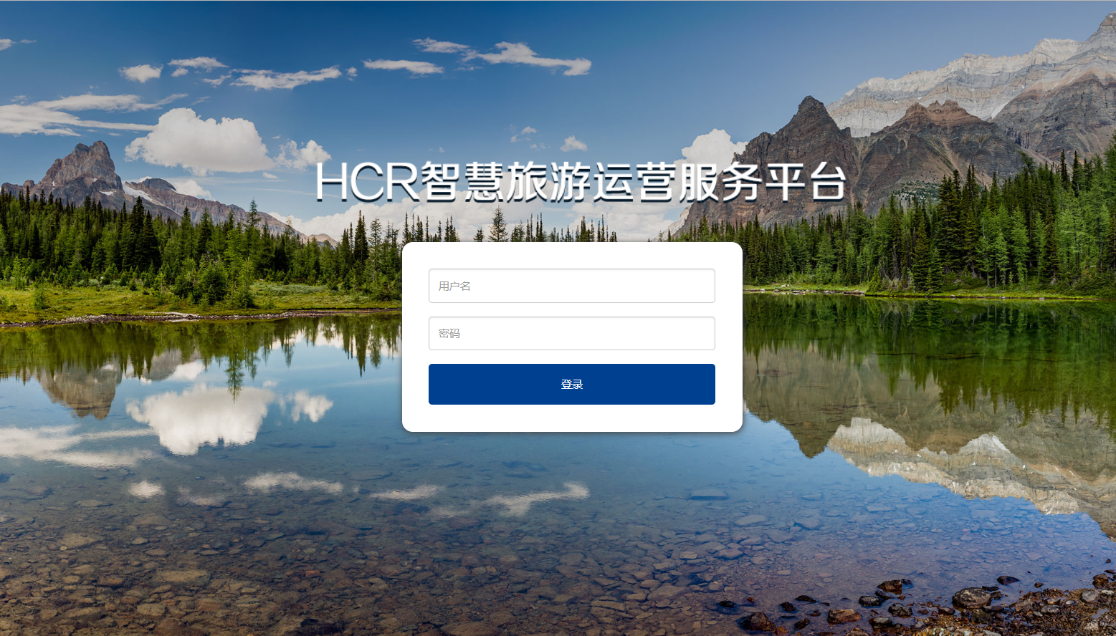

根据页面提示，输入用户名、密码后点击“登录”按钮：

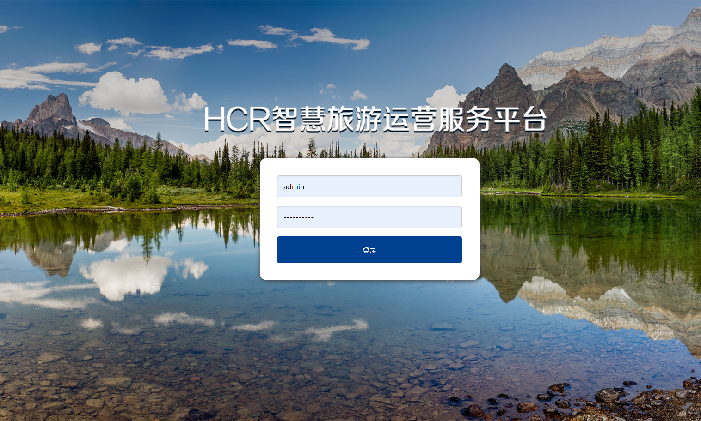

## 运营中心

登录成功进入首页面，即（运营中心），如图中显示信息有运营中心、服务景区、系统管理及景区运营列表，以及景区在地图上的分布位置，红色箭头表示可点击区域。

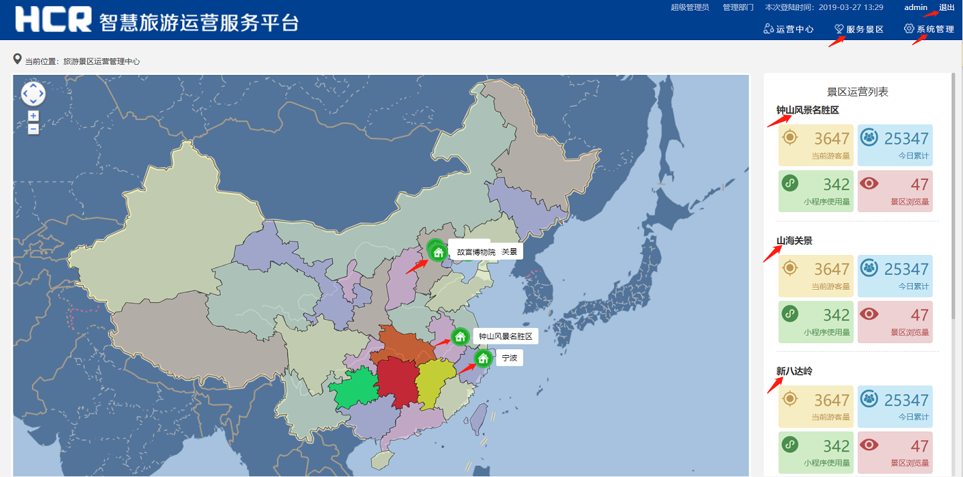

## 景区分析

点击地图上箭头所指区域或者景区运营列表中的景区名都可进入各个景区分析，点击钟山风景名胜区进入首页，为实时流量展示，下图为钟山风景名胜区。

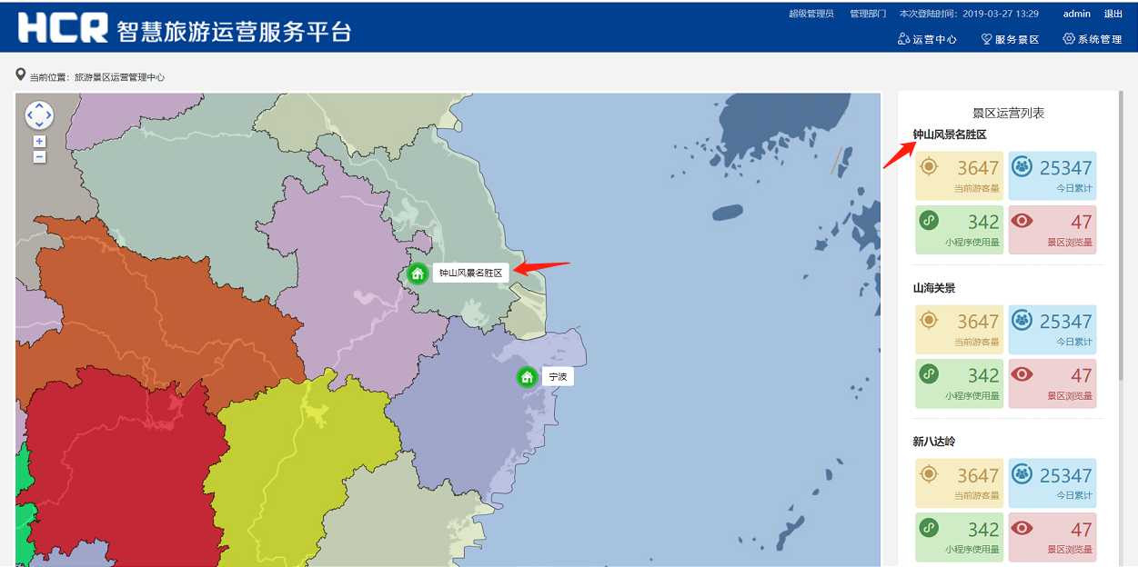

### 3.1实时流量

如下图中显示的菜单栏有实时流量、景区总览、销售总览、小程序总览、运营分析、业务数据配置以及游客数、门票销量、预约量、讲解销量、体验游销量、广告牌引流量等信息数据图，每个信息数据图显示当前和当天实时数据，红色箭头表示可点击区域。绿色方框内为热力图展示，可以在地图上实时描述人群分布、密度和变化趋势。

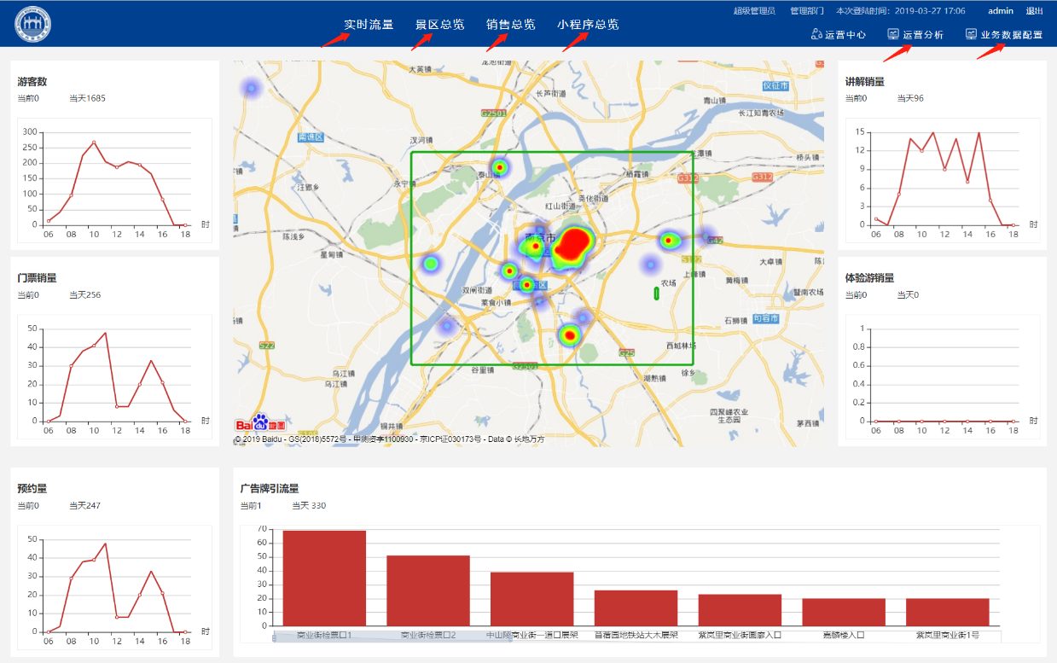

红色方框内区域表示当鼠标移入时可以查看具体数值。

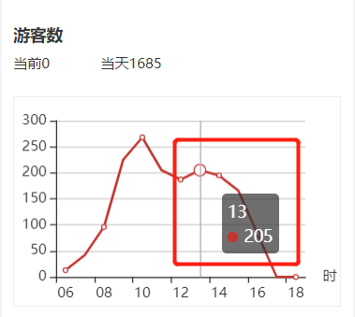 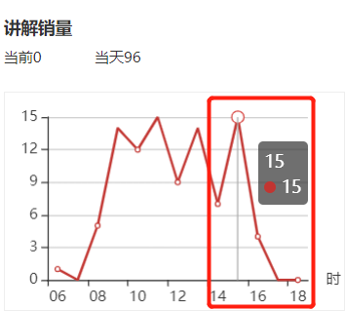

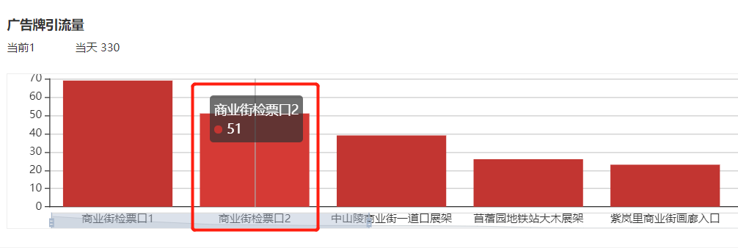

### 3.2景区总览

点击顶部“景区总览”菜单，打开景区总览页面。显示内容如下：景点、以及每个景点的人流量和人均停留（分）、主要景点流量趋势、各景点流量对比、游客游览轨迹、主要景点客流变化、景点全年客流趋势等相关数据图展示。红色框内区域表示用户可以自由选择选项。

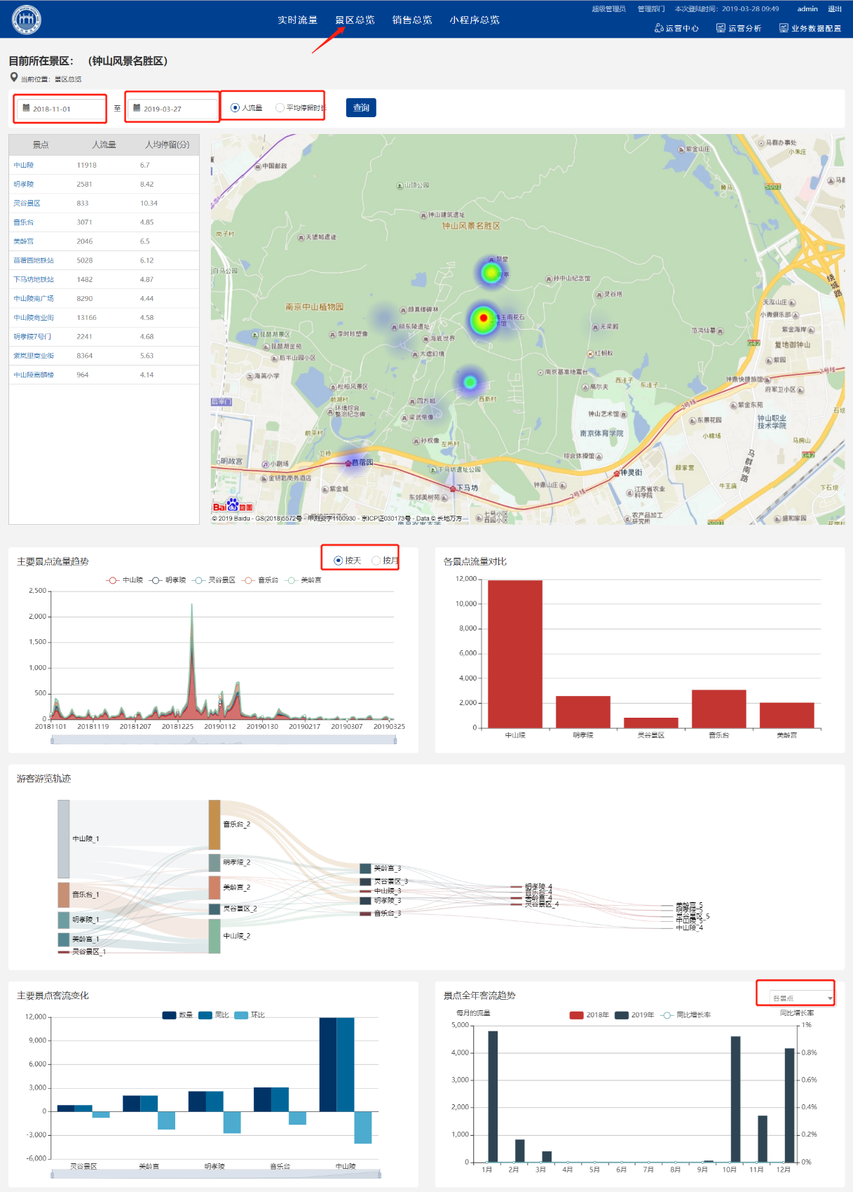

其中每一个数据图都可以将鼠标放置对应区域内查看数据。查看结果如下图所示。

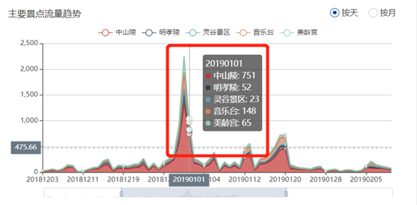

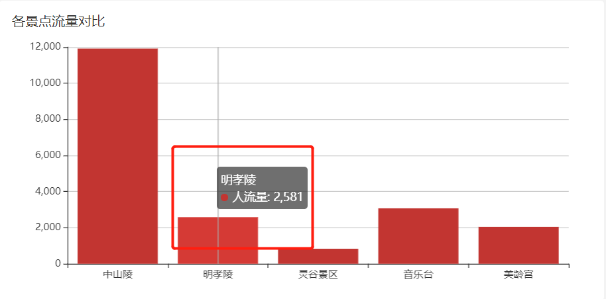

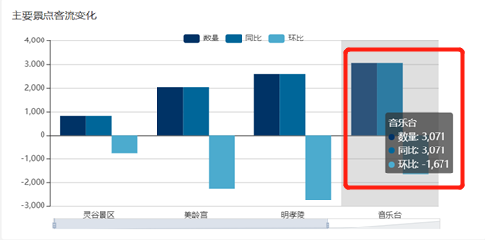

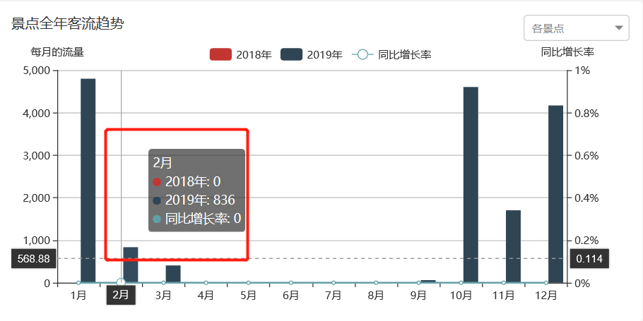

并且主要景点流量趋势、主要景点客流变化以及景点全年客流趋势，可以自由选择显示的数量，主要景点流量趋势选择如图所示。

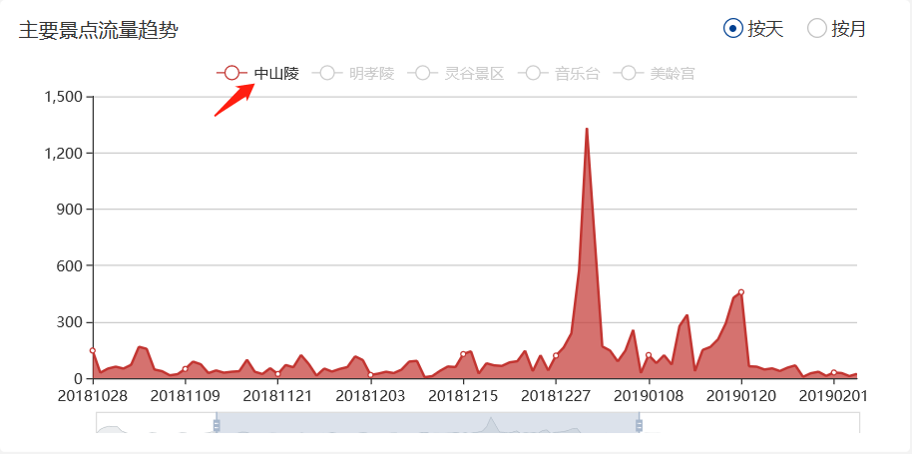

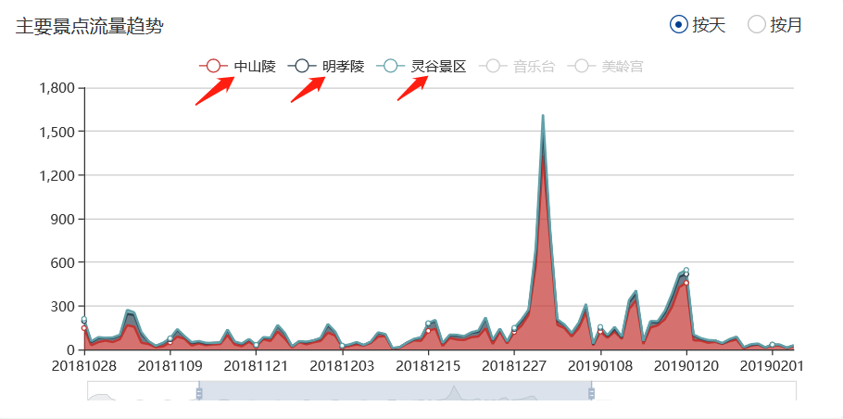

主要景点客流量变化选项选择如图所示

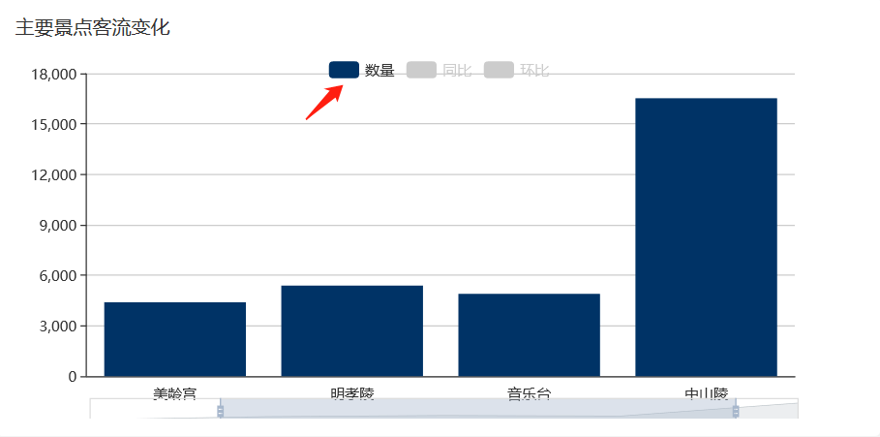

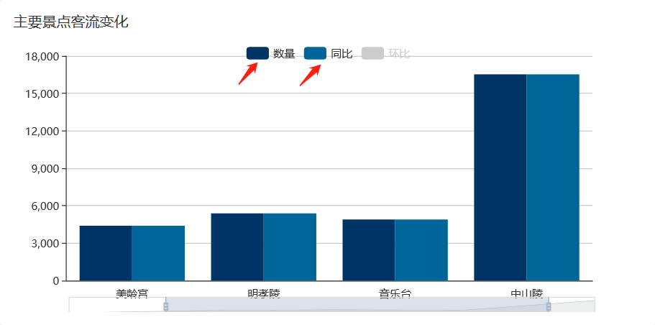

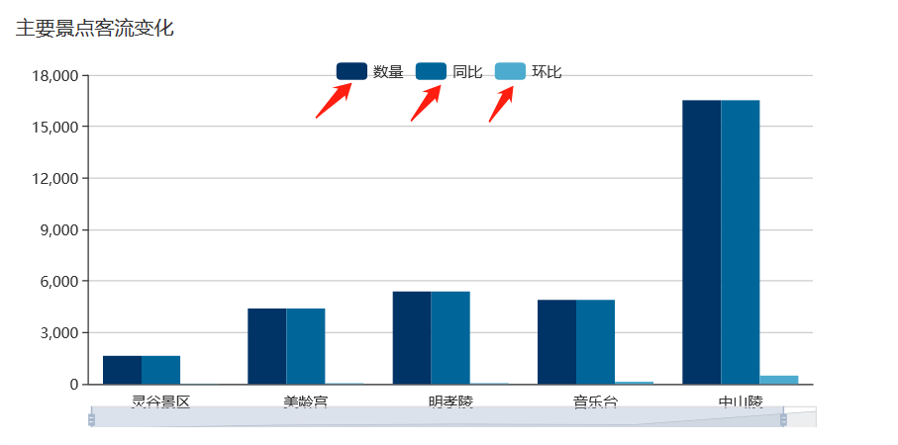

### 3.3销售总览

点击顶部“销售总览”菜单，进入销售总览页面。显示内容如下：产品、以及每个产品的类型、转换率、单价、销量、收入、同比、环比，各产品销量、各产品转换率、人均贡献、不同类型产品销量占比、不同类型产品收入占比、销量比较、销售额比较、各产品销量趋势、产品全年销量趋势等相关数据图展示。红色框内区域表示用户可以自由选择选项.

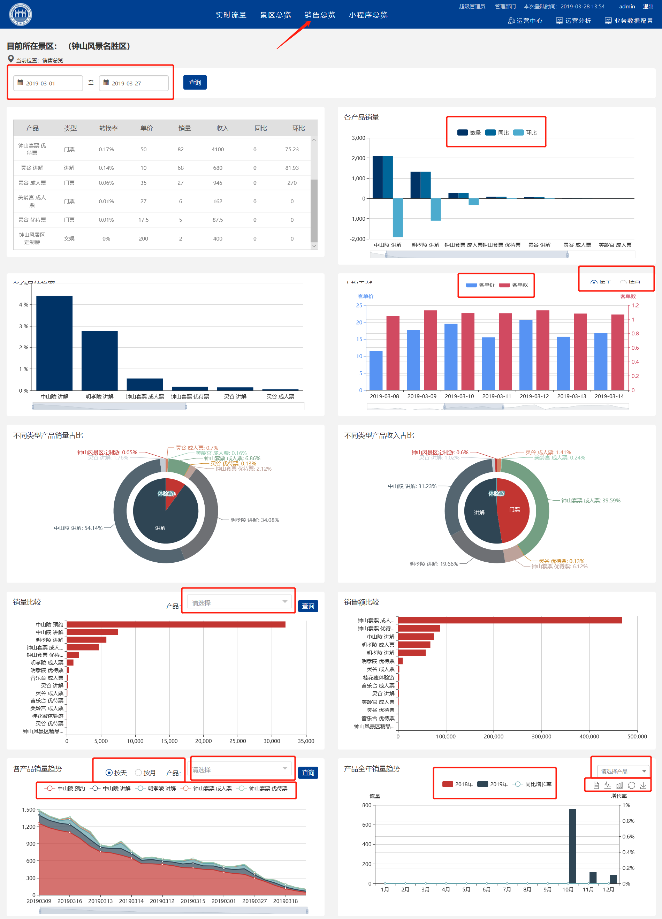

其中每一个数据图都可以将鼠标放置对应区域内查看数据。查看结果如下图所示。

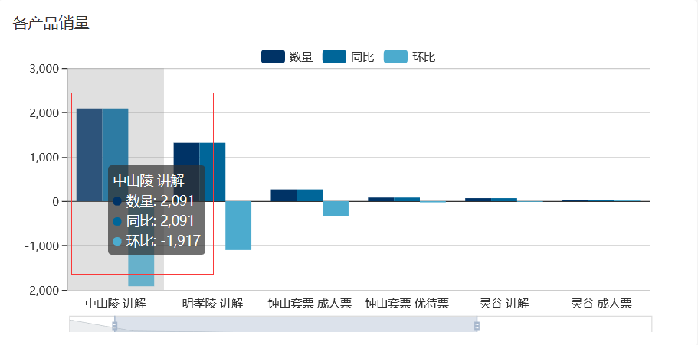 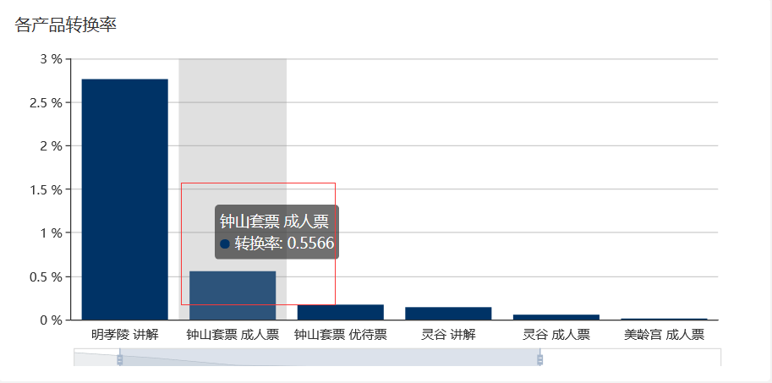

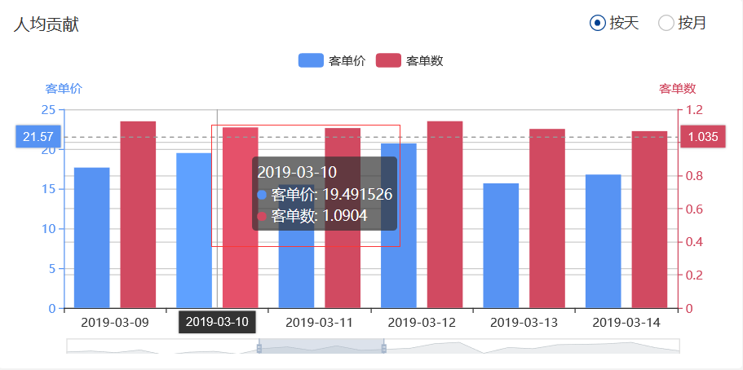

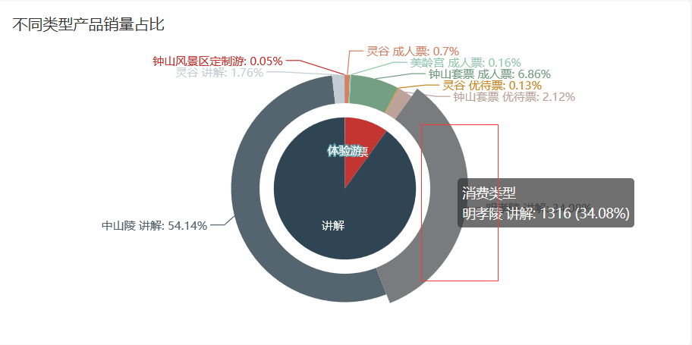

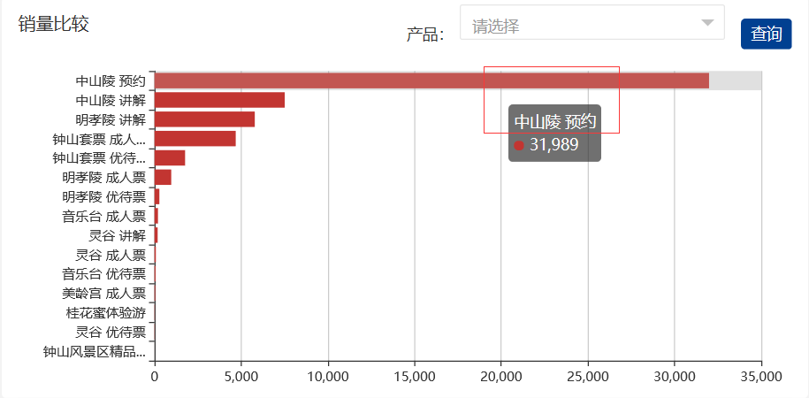

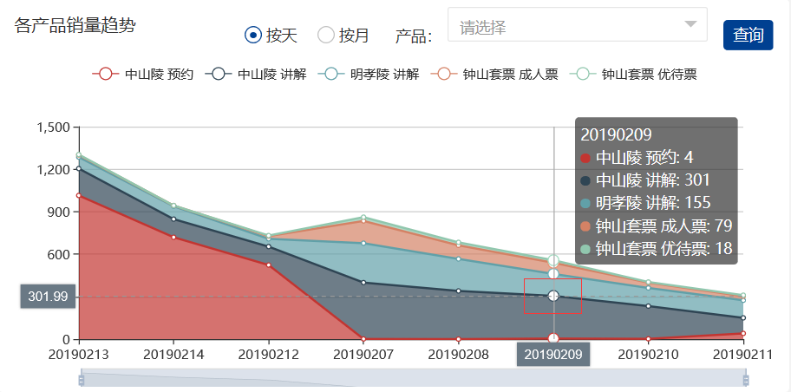

### 3.4小程序总览

点击顶部“小程序总览”菜单，进入小程序总览页面。显示内容如下：统计年度，可以自由设置年度，基本客流量、总流量、全年客流趋势、不同年龄趋势、性别年龄比例、机型分布、游客来源城市、客源地占比、不同省份趋势等相关数据图展示。红色框内区域表示用户可以自由选择选项.

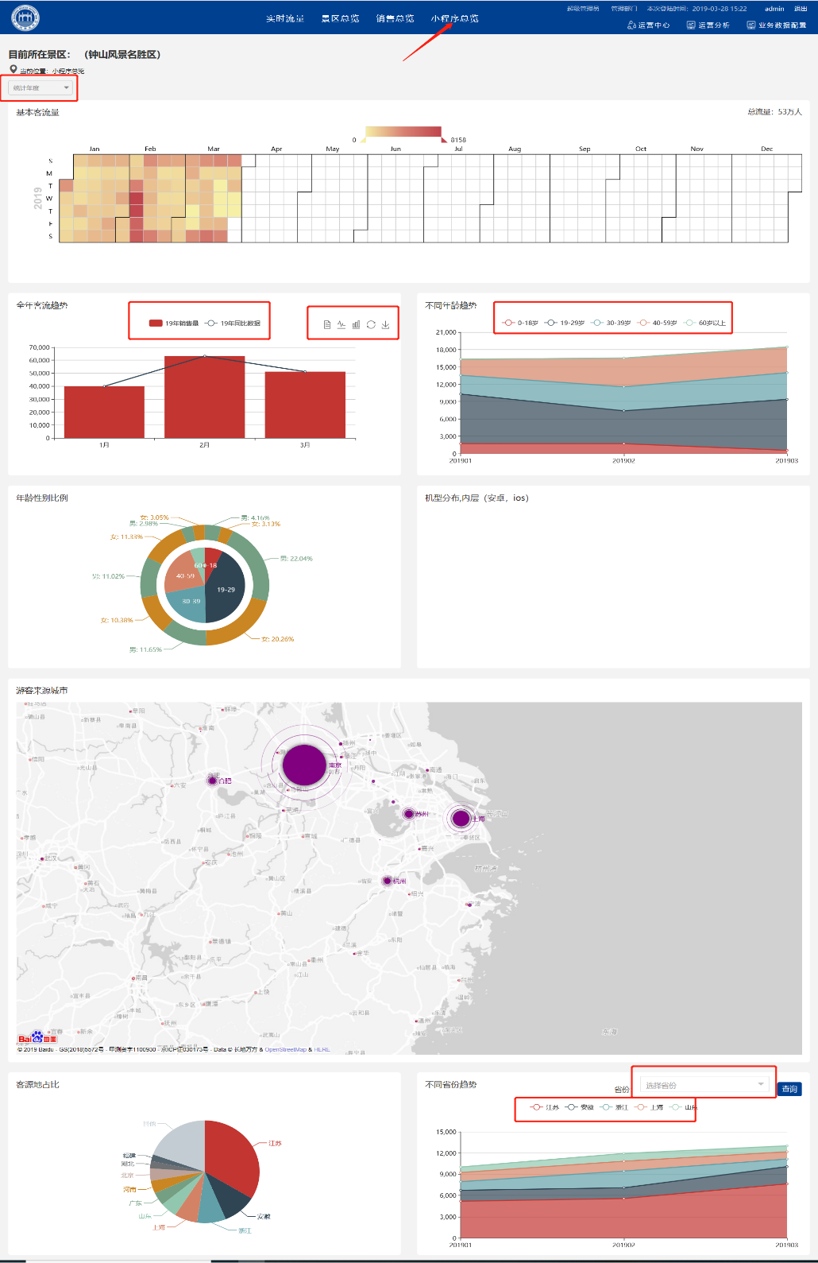

以下数据图都可以将鼠标放置对应区域内查看数据。查看结果如下图所示。

基本客流量展示：

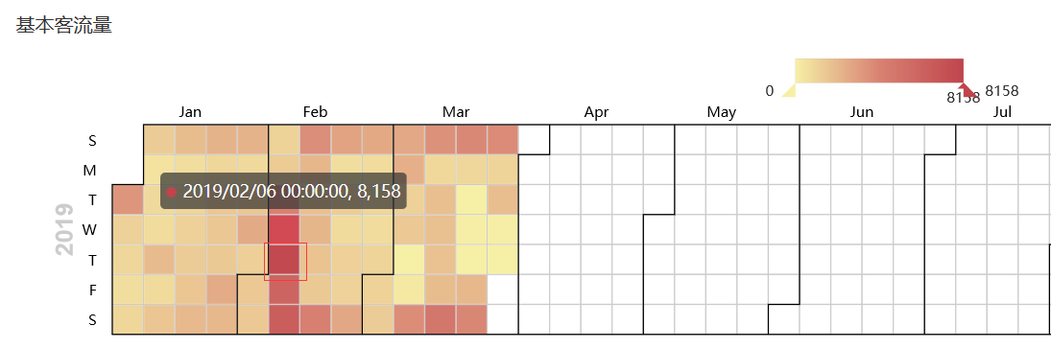

游客来源城市展示：

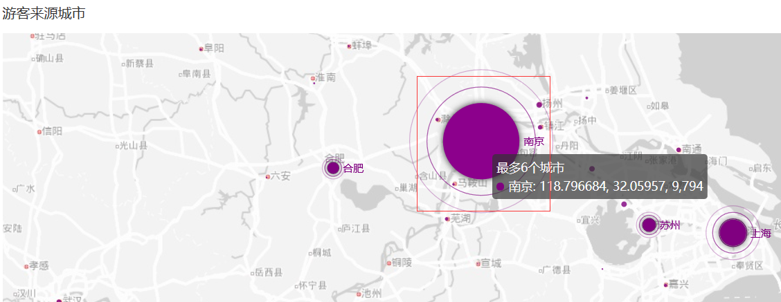

不同省份趋势展示：

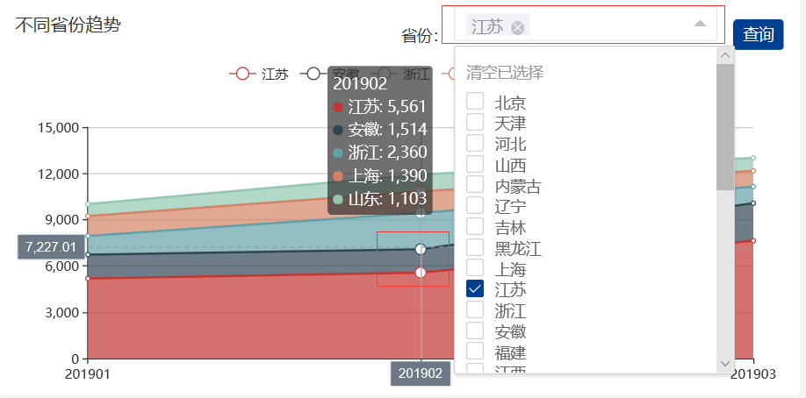

### 3.5小程序功能点

点击顶部“运营分析”菜单，然后点击“小程序功能点”，进入小程序功能点页面。显示内容如下：小程序使用量、平均使用时常（秒）、主要功能使用频率、功能点流转、功能点使用分布等相关数据图展示。红色框内区域表示用户可以自由选择选项.

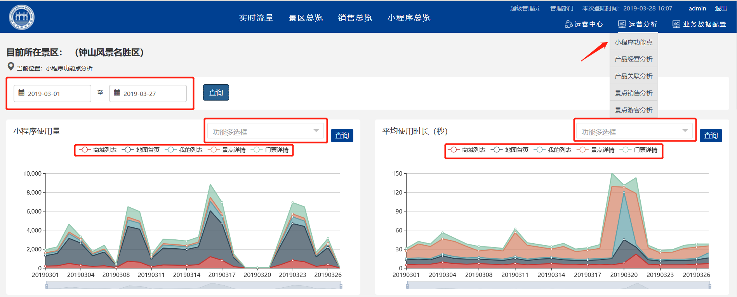

下列数据图可以将鼠标放置对应区域内查看数据，查看结果如图所示。

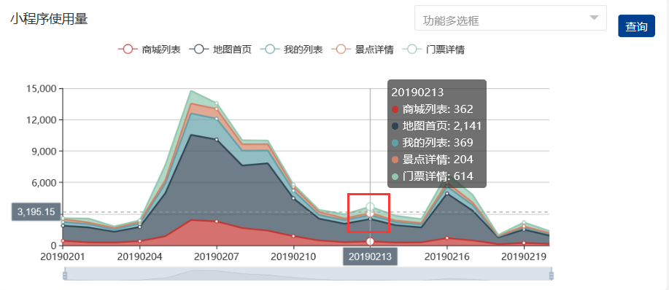

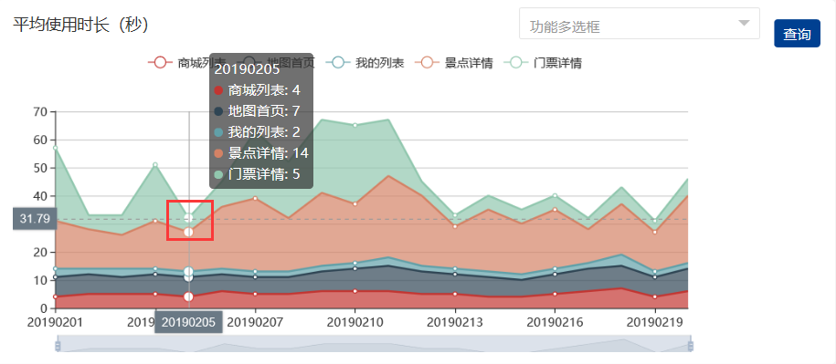

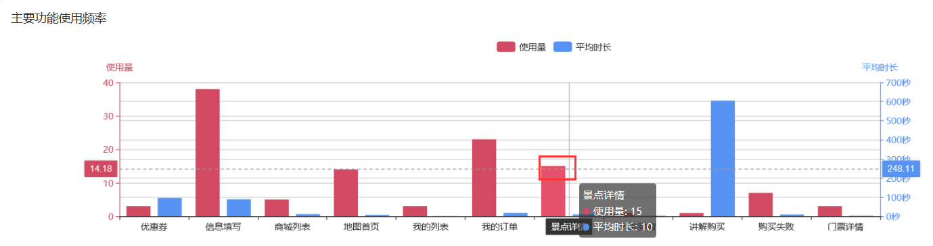

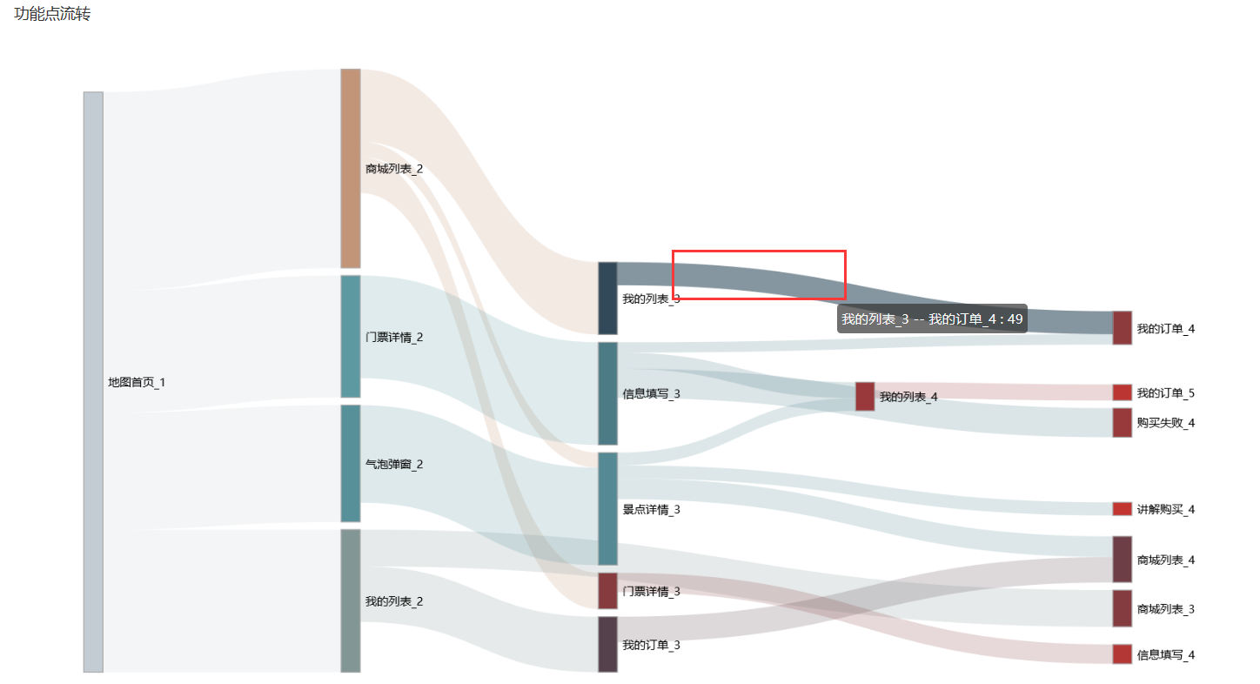

### 3.6产品经营分析

点击顶部“运营分析”菜单，然后点击“产品经营分析”，进入产品经营分析页面。显示内容如下：各产品销量趋势、各产品游客分布、产品点击率与转化率、产品转换漏斗、转换率详情、点击率详情、产品消费年龄分布、年龄消费特征、性别消费特征、平均使用时常（秒）等相关数据图展示。红色框内区域表示用户可以自由选择选项.

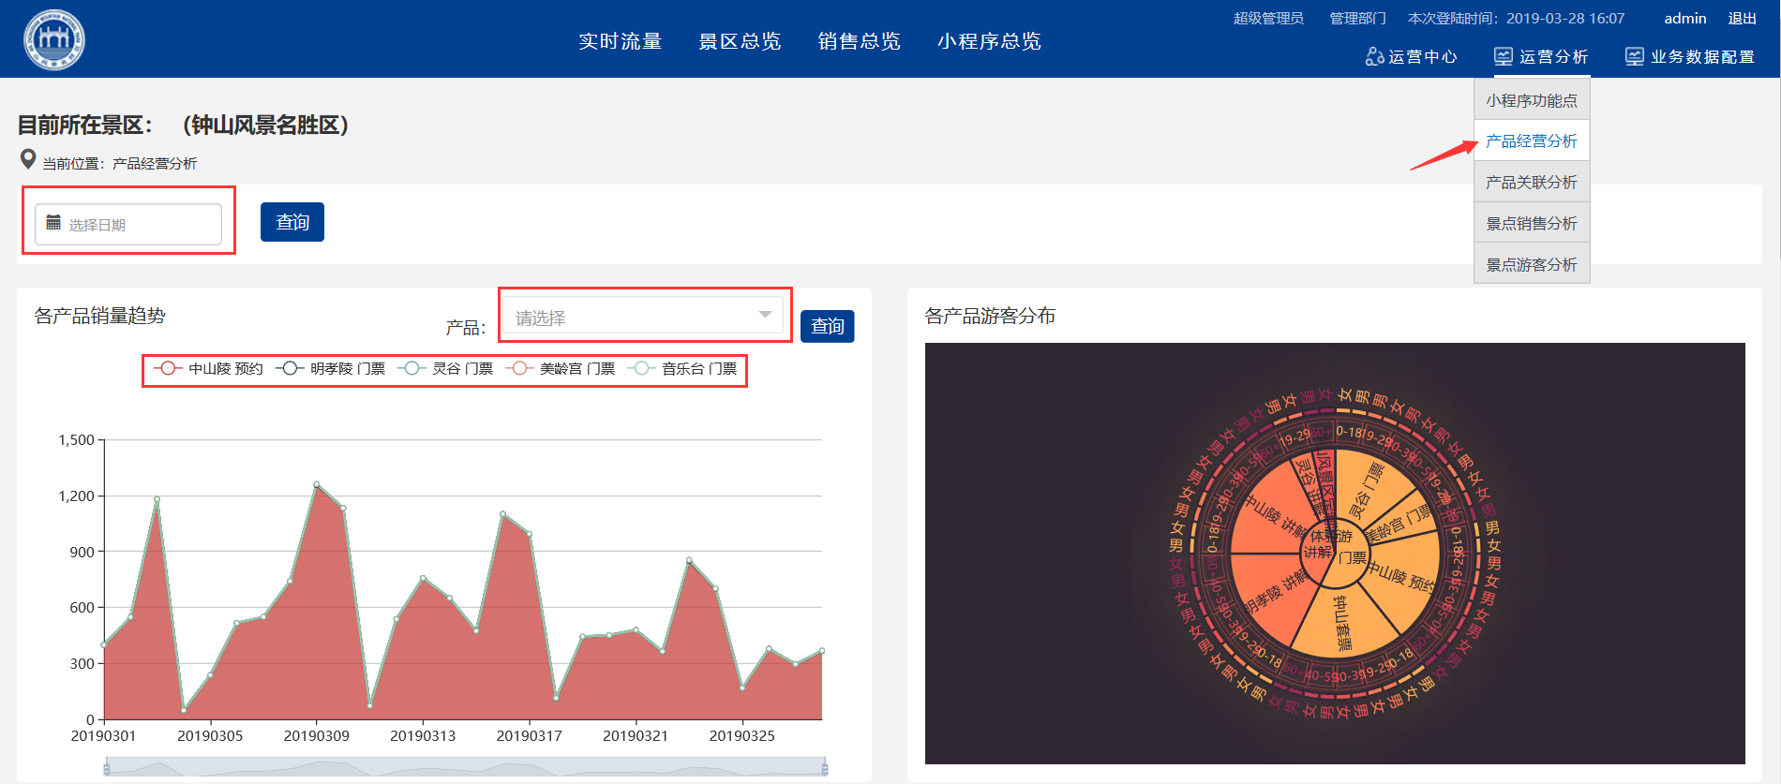

下列数据图将鼠标放置在红色对应区域内查看数据，绿色区域内可以自由选择不同类型的展示形式，查看结果如图所示。

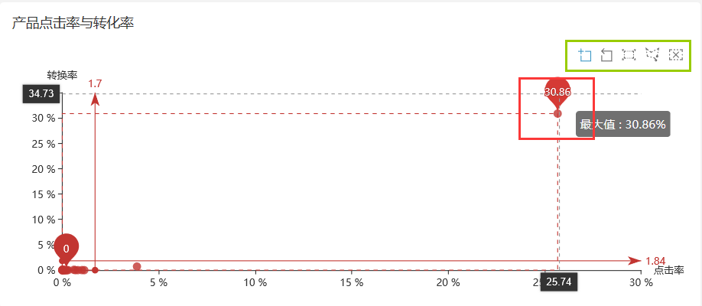

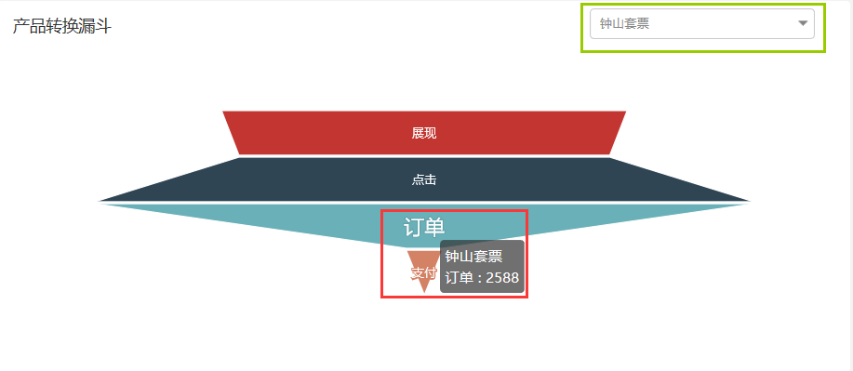

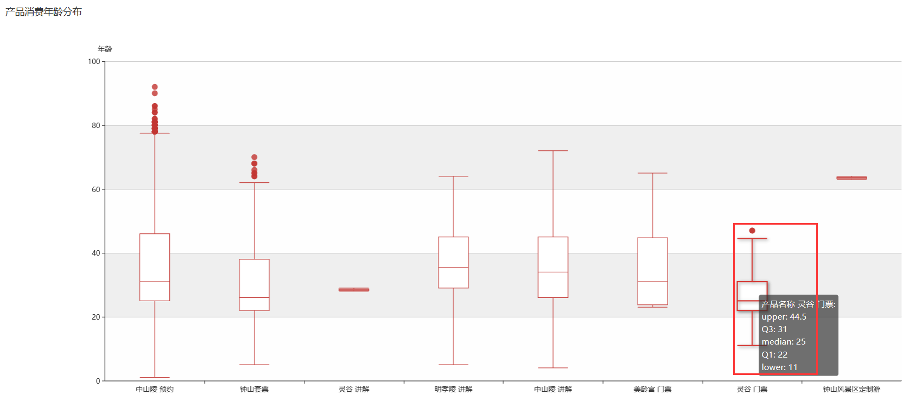

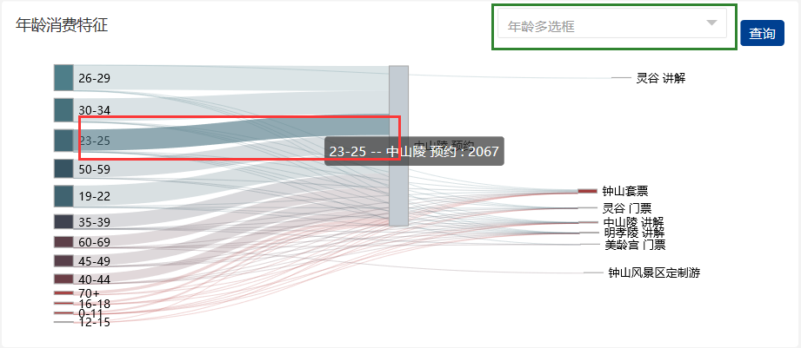

### 3.7产品关联分析

点击顶部“运营分析”菜单，然后点击“产品关联分析”，进入产品关联分析页面。显示内容如下：产品同时购买量、产品关联关系、产品提升度等相关数据图展示。红色框内区域表示用户可以自由选择选项.

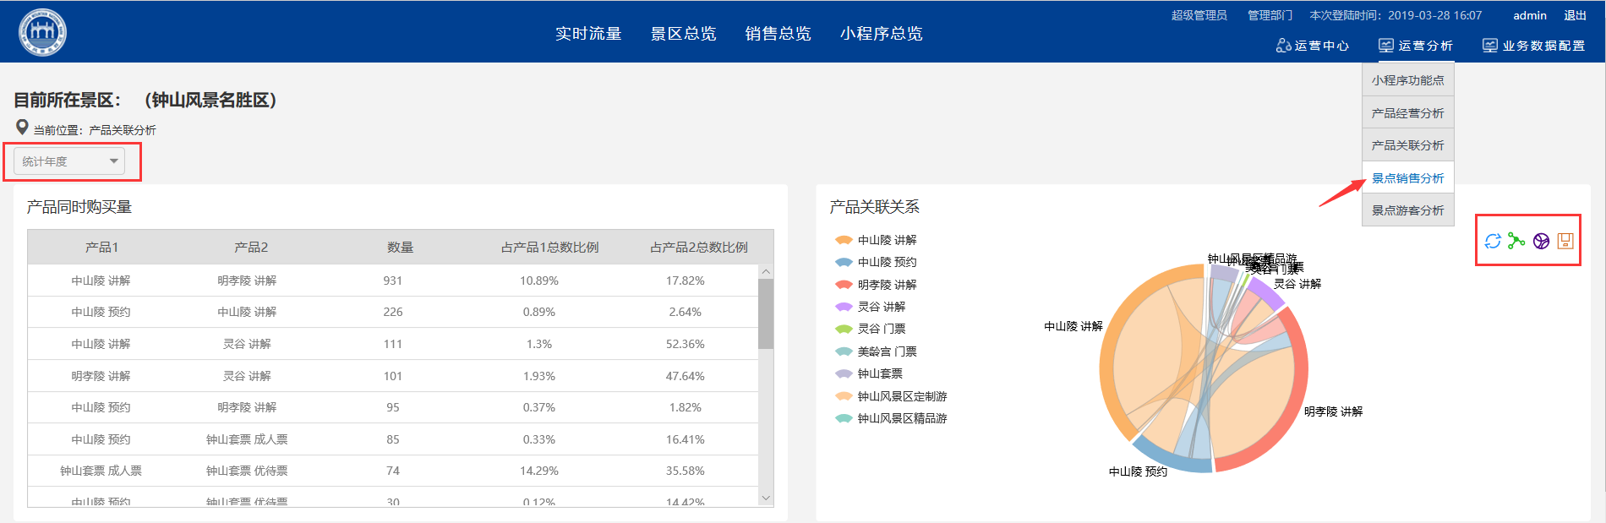

下列数据图将鼠标放置在红色对应区域内查看数据，绿色区域内可以自由选择不同类型的展示形式，查看结果如下图所示。

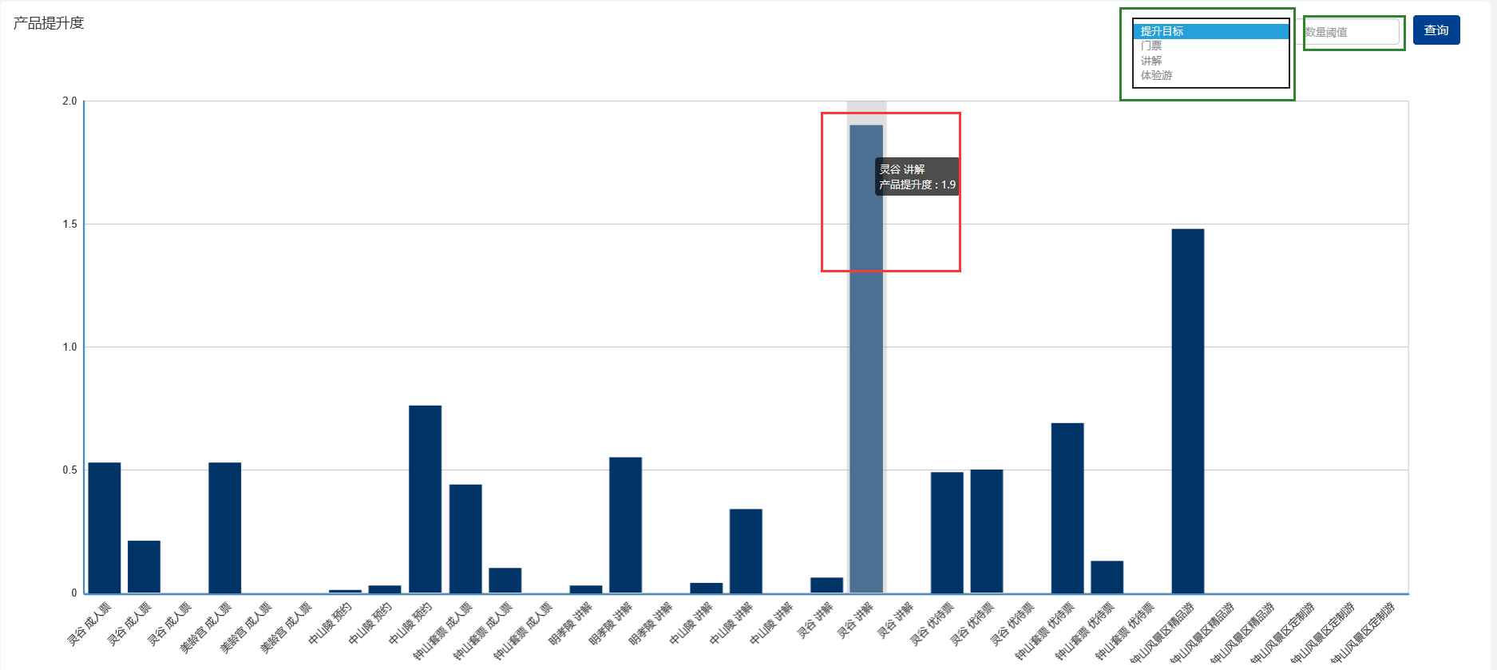

### 3.8景点销售分析

点击顶部“运营分析”菜单，然后点击“产品经营分析”，进入产品经营分析页面。显示内容如下：各景点产品销量分布、各景点不同类型产品销量、各海报对景点的销量贡献、各海报对产品类别的销量贡献、各海报对不同产品的销量贡献、点击率详情、产品消费年龄分布、年龄消费特征、性别消费特征、平均使用时常（秒）等相关数据图展示。红色框内区域表示用户可以自由选择选项.

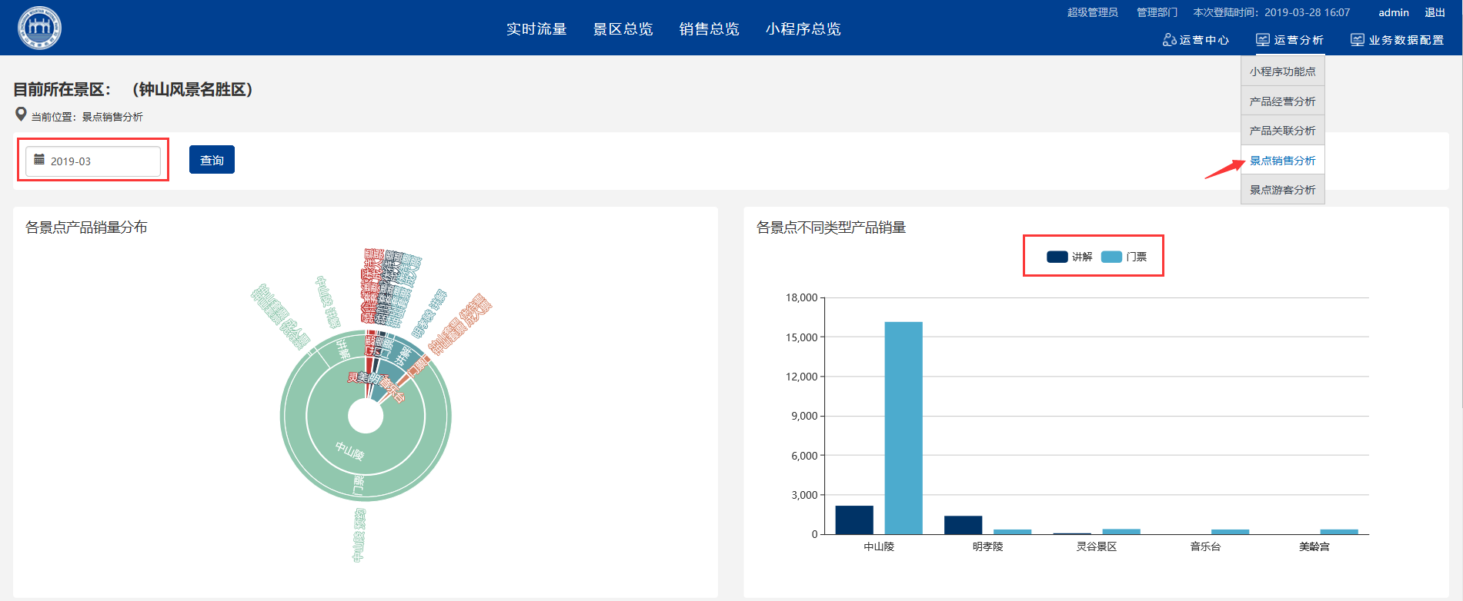

下列数据图将鼠标放置在红色对应区域内查看数据，绿色区域内可以自由选择不同类型的展示形式，结果如下图所示。

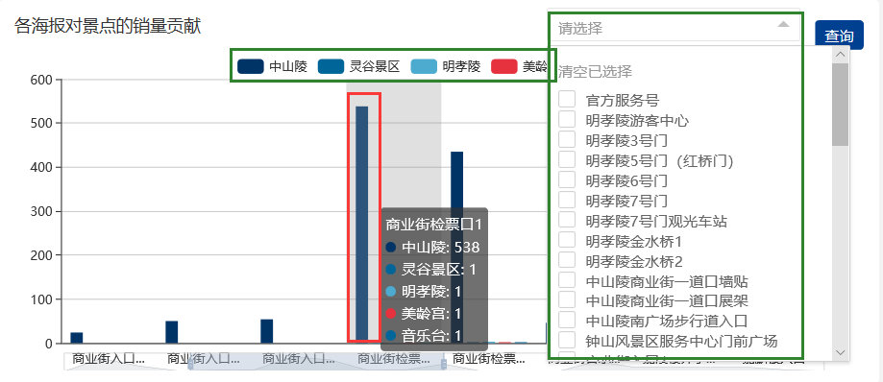

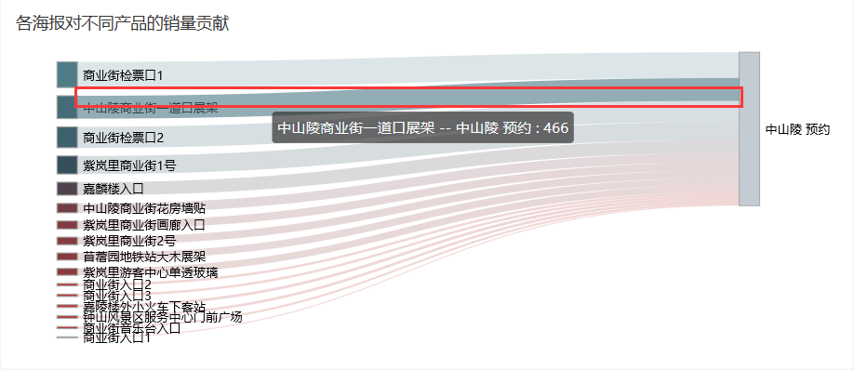

### 3.9景点游客分析

点击顶部“运营分析”菜单，然后点击“景点游客分析”，进入景点游客分析页面。显示内容如下：各景点流量、各景点游客分布、各景点游客年龄分布、景点游客男女分布、转换率详情、点击率详情、产品消费年龄分布、年龄消费特征、性别消费特征、平均使用时常（秒）等相关数据图展示。红色框内区域表示用户可以自由选择选项.

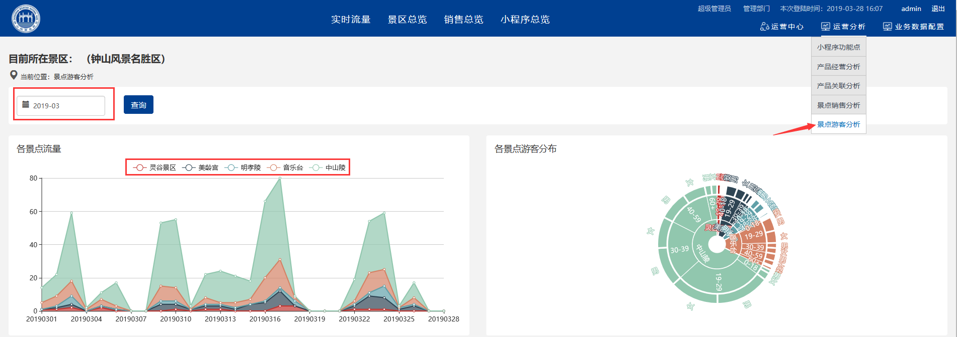

下列数据图将鼠标放置在红色对应区域内查看数据，绿色区域内可以自由选择不同类型的展示形式，查看结果如图所示。

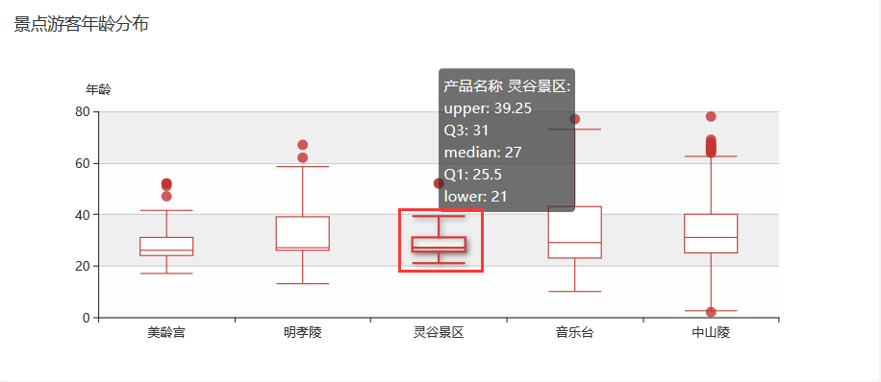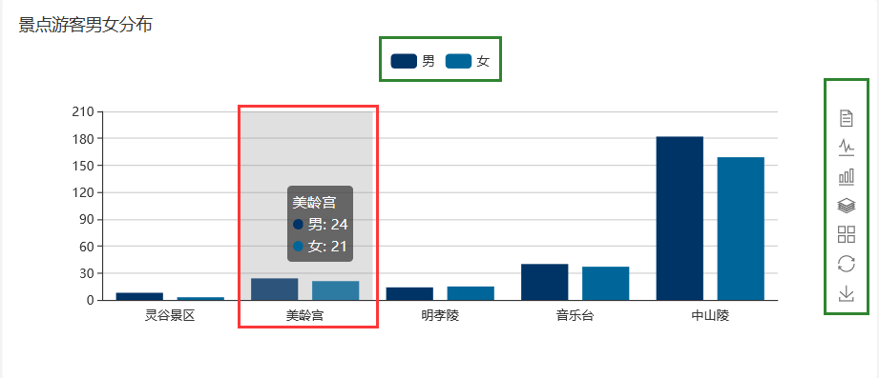4、退出

单击所有页面右上角“退出”文字，可以随时退出本系统。

